

**Club Alpin Suisse**

**Section Chasseral**

**La cabane Oberaletsch**

**Située à 2640m d’altitude, entourée de sommets tel que l’Aletschhorn, le Nesthorn et le Füsshorn.**

**A partir de la saison d’été 2026, soit pour mi-juin, nous recherchons un/e gardien/ne ou un couple de gardiens pour le gardiennage de la cabane Oberaletsch.**

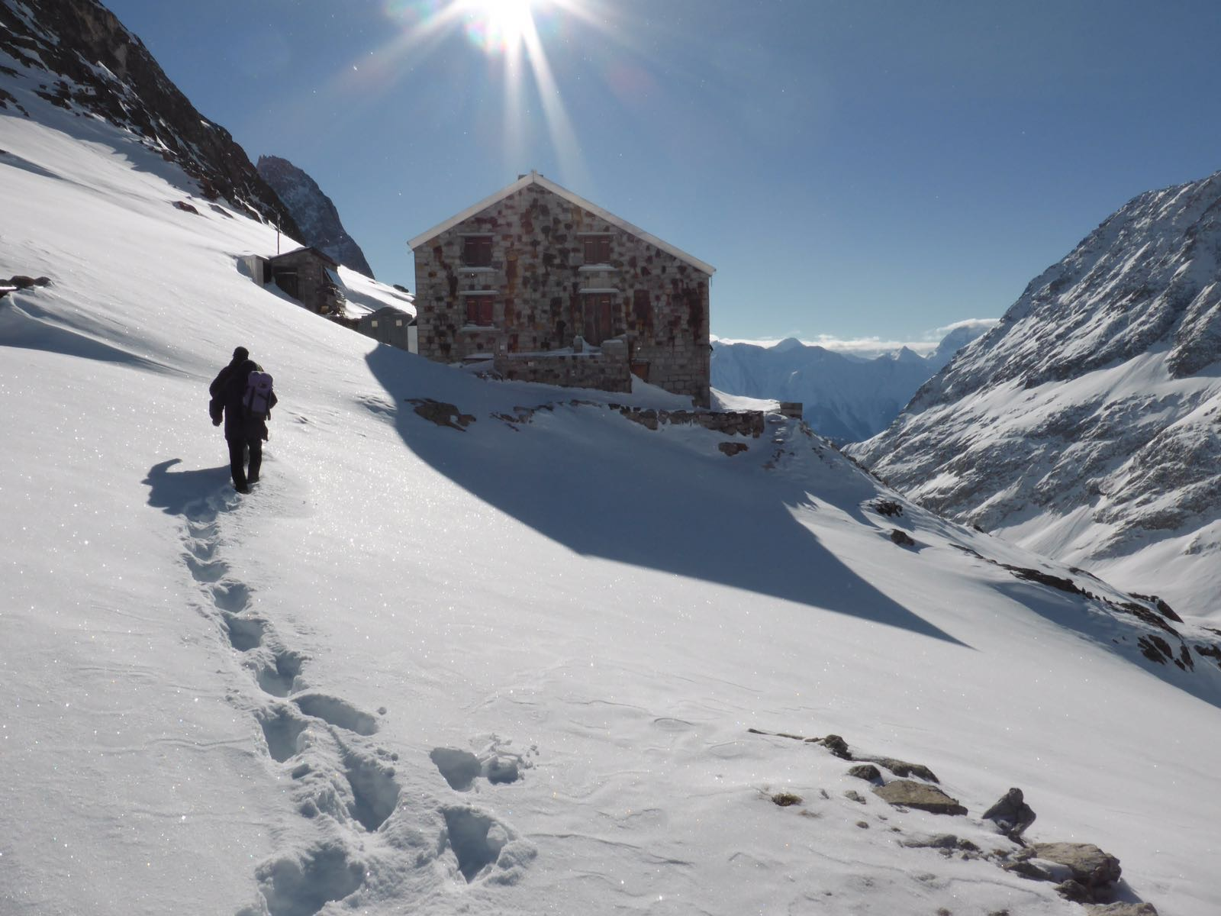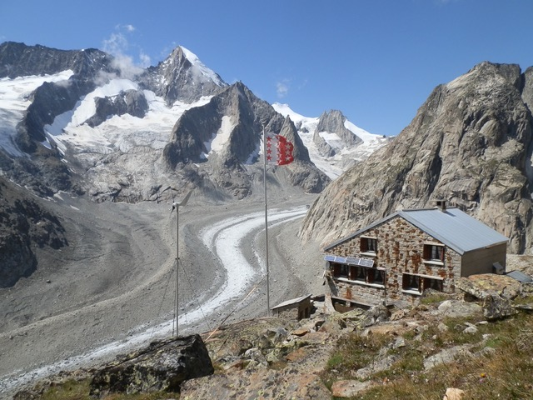

**Nous offrons :**

* une gestion indépendante d’une cabane de 58 lits dans les alpes
* une affiliation au CAS et à son système de réservation
* un soutien aux besoins de la part de la commission de la cabane et de son responsable

**Nous attendons:**

* une offre accueillante des hôtes
* une gestion de l’hôtellerie et de la restauration
* une présence continue lors de la saison d’été (mi-juin à mi-septembre) et d’hiver (fin mars à fin avril)

Vous avez envie d’en savoir plus, vous sentez un appel de la montagne, merci d’envoyer votre dossier complet à l’adresse suivante: [willy.tanner@bluemail.ch](mailto:willy.tanner@bluemail.ch)

Le préposé de la cabane :

Willy Tanner